**L**

**Codificação em C#**

São Pedro – SP

2020

**UNIP INTERATIVA**

**Projeto Integrado Multidisciplinar**

**Cursos Superiores de Tecnologia**

**Codificação em C#**

**Nomes:** Carlos Eduardo de Almeida Vieira

Cauê Spadoto

Hendrik Maranho de Agostinho

Marcelo da Conceição Weber

**R.As.:** 0507984**;** 0509271; 0526059; 0524554

**Curso:** Superior de Tecnologia em Análise e Desenvolvimento de Sistemas.

**Orientadora:** Prof. Me. Cassiano Gunji

**Semestre:** 3º

São Pedro – SP

2020

**Resumo**

Este estudo trata-se de um Projeto Integrado Multidisciplinar (PIM VIII), referente ao projeto de pesquisa realizado no segundo semestre de 2020 do Curso de Graduação Tecnológica em Análise e Desenvolvimento de Sistemas da Universidade Paulista – UNIP. Será apresentado a codificação em C# do mecanismo de acesso a um trecho de banco de dados, assim como os protótipos de interface gráfica com o usuário em ASP .Net e Android. Este trabalho tem o objetivo de apresentar com base nos conteúdo das disciplinas de s Programação Orientada a Objetos II, Desenvolvimento de Software para a Internet e Tópicos Especiais de Programação Orientada a Objetos: desenvolver e aplicar os conhecimentos adquiridos, fomentar o hábito de executar projetos envolvendo múltiplas disciplinas, desenvolver a capacidade de identificar necessidades e propor soluções técnicas; elencar, argumentar e justificar a respeito de metodologias referentes à Programação Orientada a Objetos II, Desenvolvimento de Software para a Internet e Tópicos Especiais de Programação Orientada a Objetos, que serão utilizadas nos projetos de sistemas computacionais.

**Palavras-chave**: Programação; Software; Objetos; Android; Banco de Dados.

São Pedro – SP

2020

**Abstract**

This study is an Integrated Multidisciplinary Project (PIM VIII), related to the research project carried out in the second semester of 2020 of the Technological Undergraduate Course in Analysis and Systems Development at Universidade Paulista - UNIP. It will be presented the C # coding of the access mechanism to a database section, as well as the prototypes of graphical user interface in ASP .Net and Android. This work aims to present, based on the contents of the subjects of Object Oriented Programming II, Software Development for the Internet and Special Topics of Object Oriented Programming: to develop and apply the acquired knowledge, to encourage the habit of executing projects involving multiple disciplines, develop the ability to identify needs and propose technical solutions; list, argue and justify regarding methodologies related to Object Oriented Programming II, Software Development for the Internet and Special Object Oriented Programming Topics, which will be used in computer systems projects.

**Keywords**: Programming; Software; Objects; Android; Database.

São Pedro – SP

2020

**Sumário**

**Introdução.......................................................................................................**

**1. Capítulo I -** Programação Orientada a Objetos II

**2. Capítulo II -** Desenvolvimento de Software para a Internet

**3. Capítulo III -** Tópicos Especiais de Programação Orientada a Objeto

**Conclusão**

**Referências**

**Anexos**

**Introdução**

O intuito deste Projeto Integrado Multidisciplinar é demonstrar que através das disciplinas: Programação Orientada a Objetos II, Desenvolvimento de Software para a Internet e Tópicos Especiais de Programação Orientada a Objetos, é possível desenvolver alguns aspectos de um sistema que já está em desenvolvimento. Nossa equipe irá desenvolver os seguintes aspectos: Desenvolvimento do mecanismo de acesso ao banco de dados em linguagem C#. Esse mecanismo será o responsável por oferecer acesso a um trecho do banco de dados por parte do resto do sistema. Sempre que um trecho do sistema precisar acessar esse trecho do banco de dados, deverá fazê-lo por meio desse mecanismo desenvolvido por nossa equipe; Criação de um protótipo de interface gráfica com o usuário em ASP .Net que permita que o usuário interaja com os dados modelados por esse trecho do banco de dados. Criação um protótipo de interface gráfica com o usuário em Android que permita que o usuário interaja com os dados modelados por esse trecho do banco de dados.

O objetivo deste projeto, é a Codificação em C# do Banco de Dados e a criação de um protótipo de interface gráfica com o usuário tanto em ASP.Net quanto em Android, assim permitindo que o usuário interaja com os dados modelados por esse trecho do banco de dados e será dividido em três capítulos, onde o primeiro capítulo abordará a disciplina Programação Orientada a Objetos II: a Codificação das classes de entidades conforme definidas no diagrama de classes; a codificação da classe PessoaDAO conforme definida no diagrama de classes; Implementação da lógica dos métodos da classe PessoaDAO de forma a realizar a lógica de acesso ao banco de dados; criação de métodos e atributos para a classe PessoaDAO conforme achar conveniente, desde que eles não sejam públicos (podem ser protegidos, padrão ou privados).; o segundo capítulo, abordará a disciplina Desenvolvimento de Software para Internet: Com a Elaboração do protótipo de interface gráfica em ASP .Net usando o Visual Studio. Essa interface gráfica oferecerá ao usuário as funcionalidades CRUD para os dados relacionados no trecho de banco de dados; o terceiro e último capítulo abordará a disciplina Tópicos Especiais de Programação Orientada a Objetos, onde será elaborado o protótipo de interface gráfica em Android usando o Android Studio. Essa interface gráfica oferecerá ao usuário as funcionalidades CRUD para os dados relacionados no trecho de banco de dados.

**1.Capítulo I -** Programação Orientada a Objetos II

Iniciamos o projeto montando a camada modelo que contém todas as classes conforme descrição no Diagrama de classes confeccionados na linguagem C# onde teremos todos os tipos de dados contidos no projeto conforme figura .

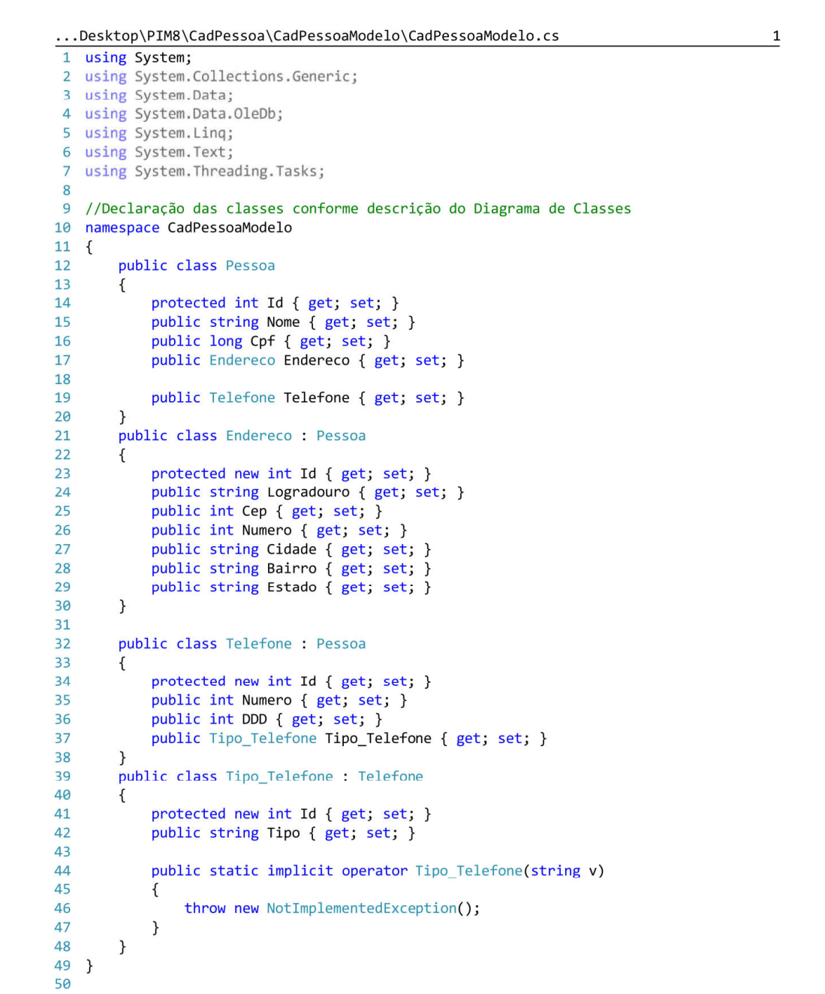

Seguiremos agora com a camada controle onde estão todas a regras de negócio

no nosso caso todo processo de obtenção dos dados inseridos pelo usuário e gravação do mesmo em um banco de dados Access e funcionalidades CRUD.

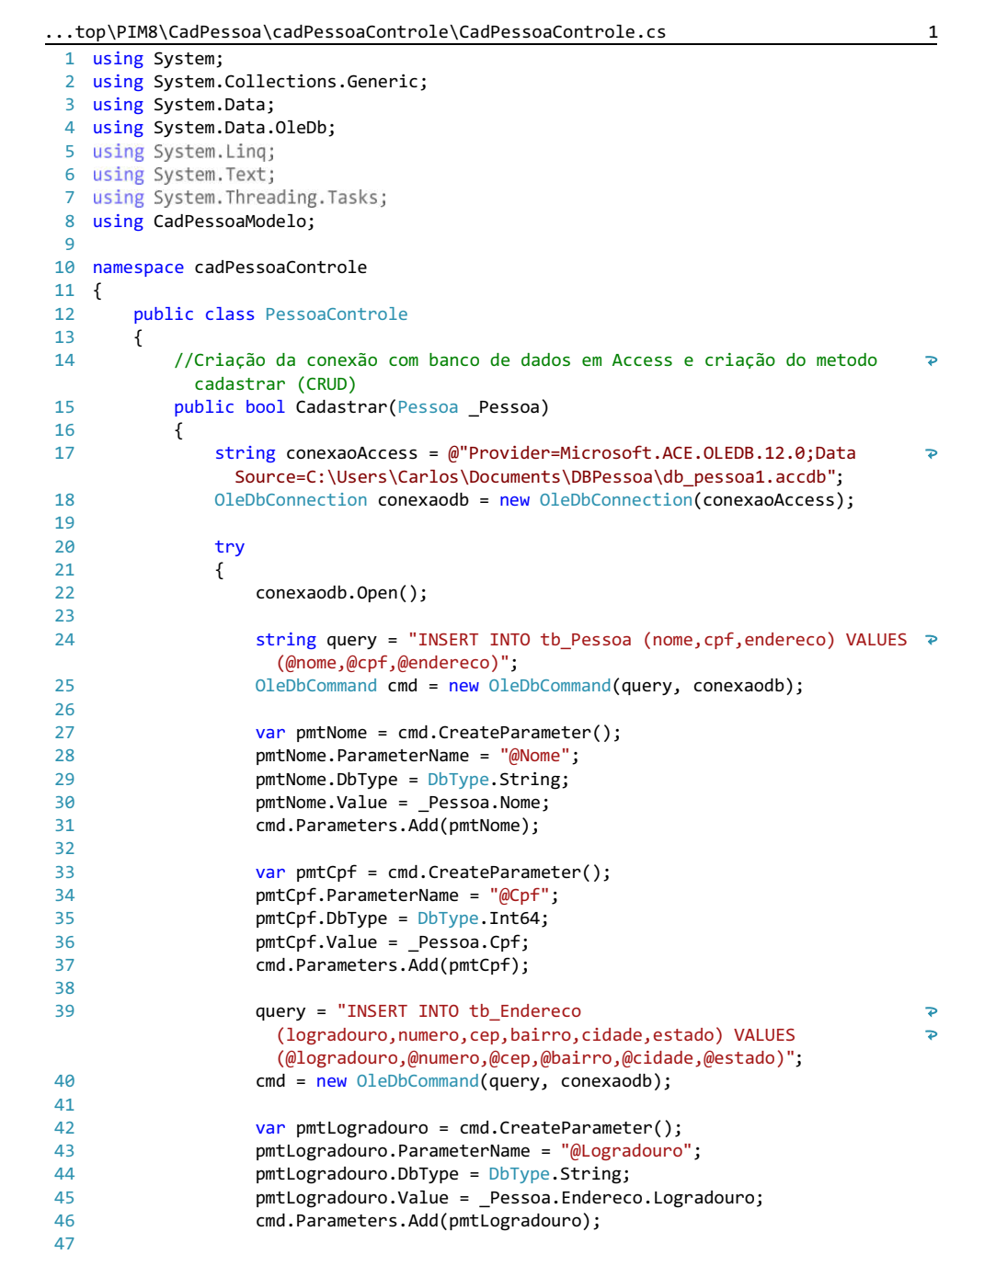

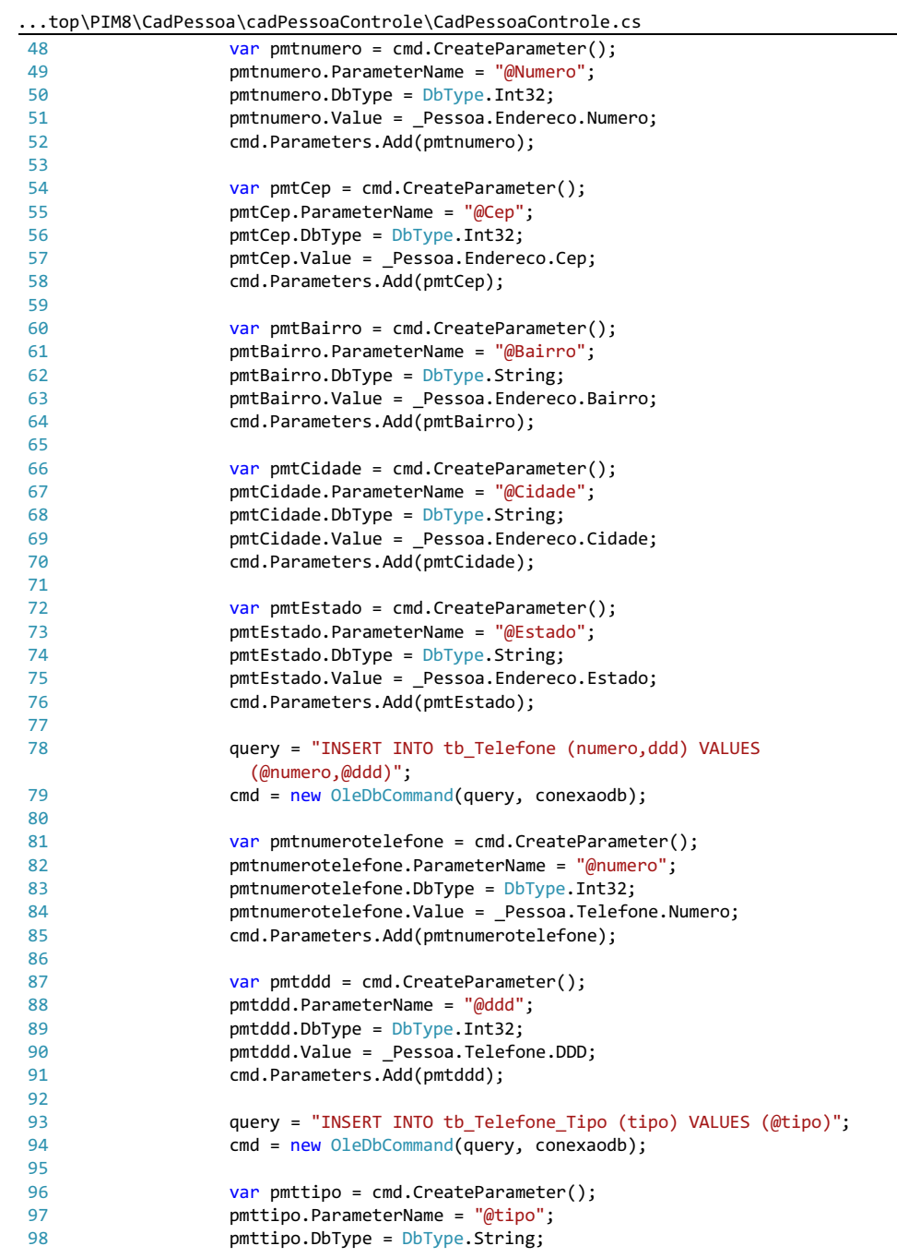

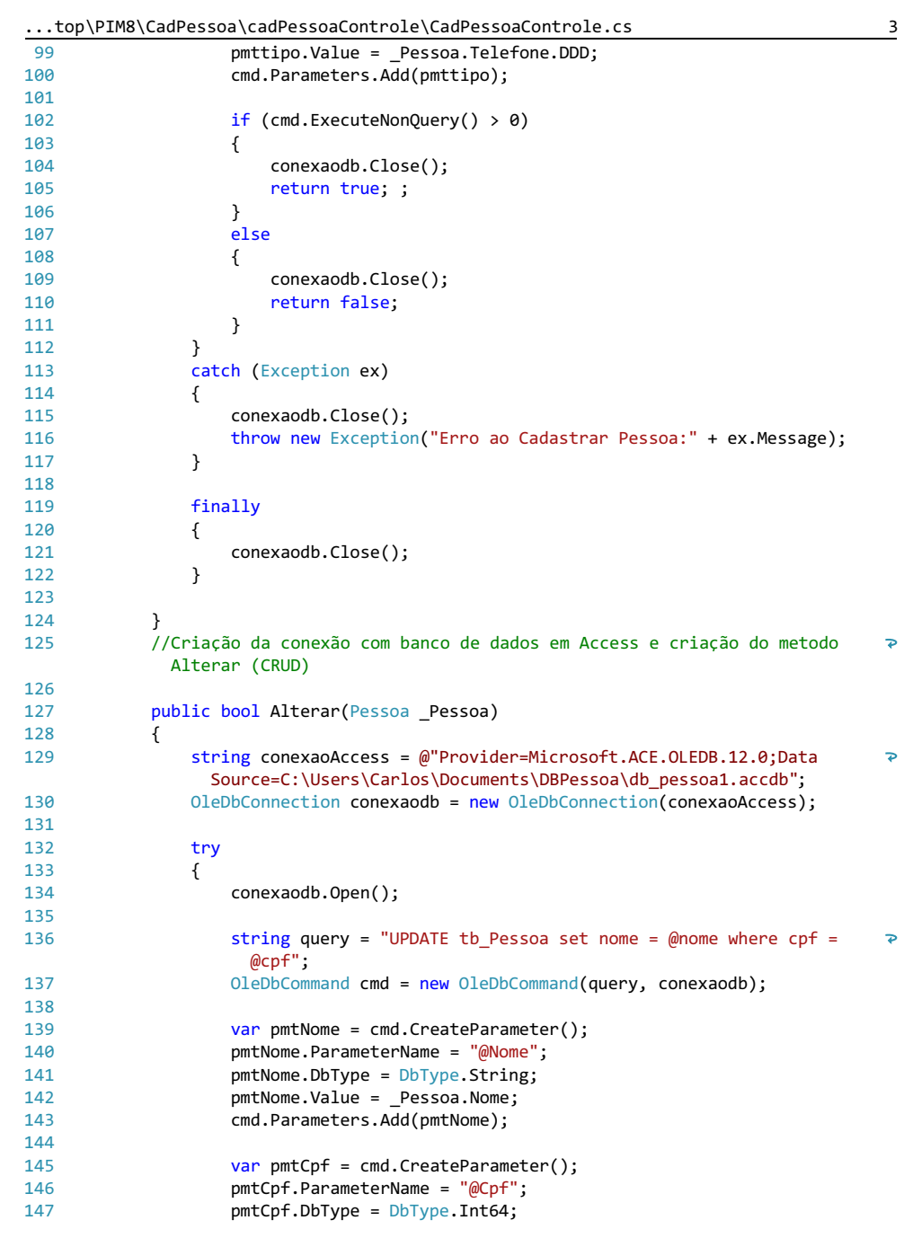

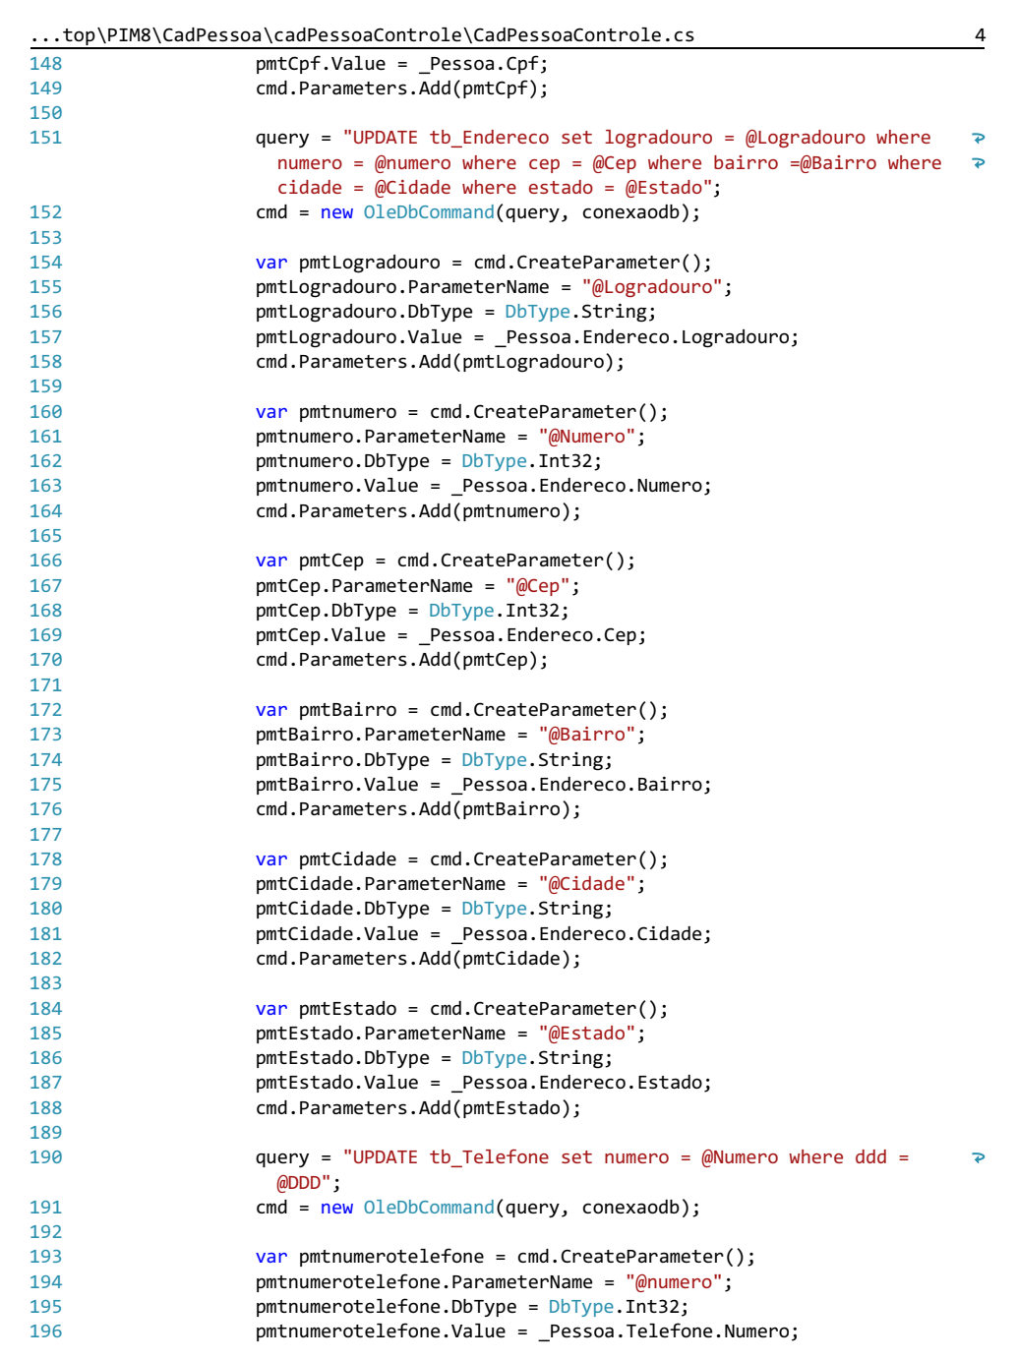

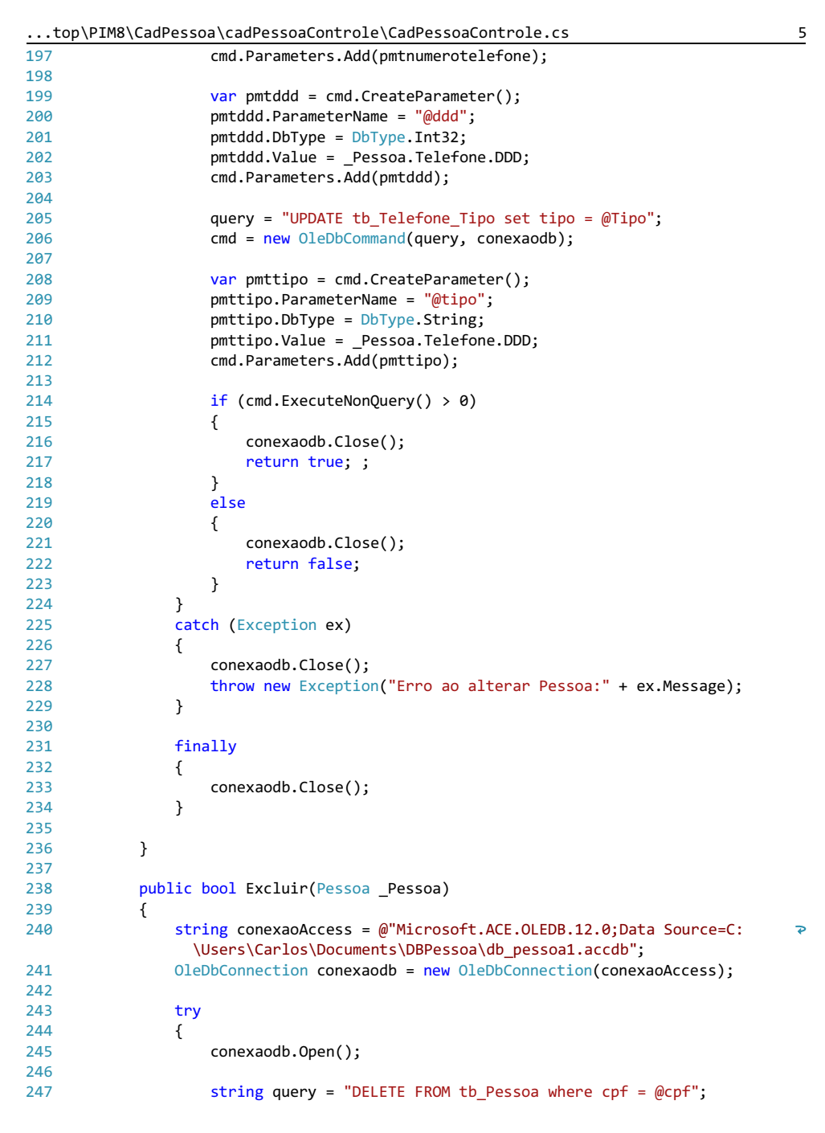

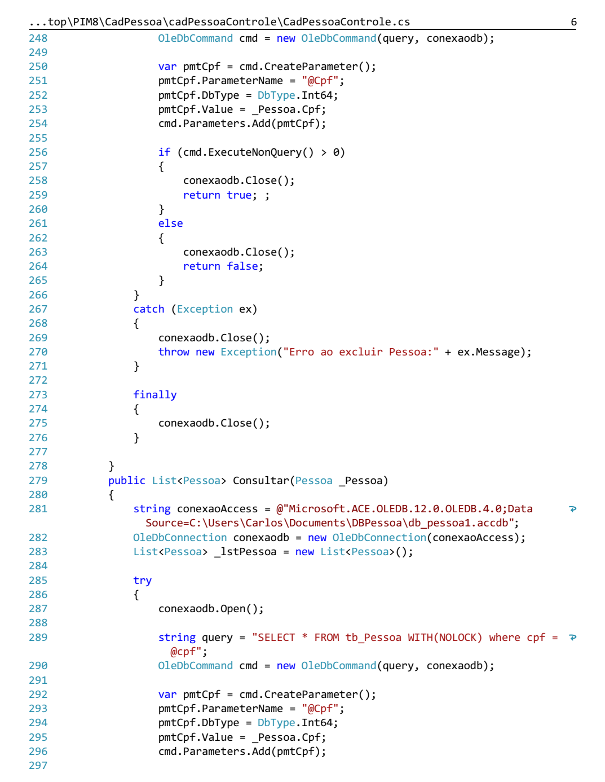

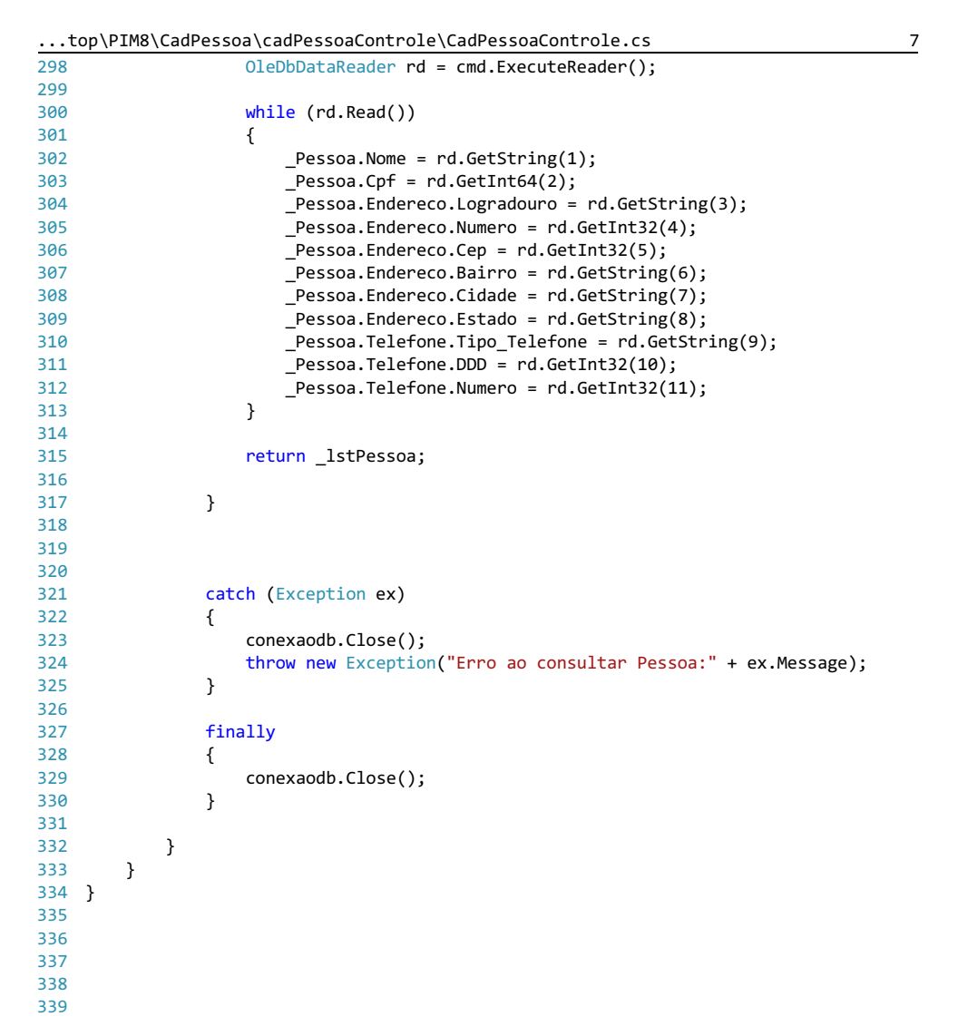

**2.Capítulo II -** Desenvolvimento de Software para a Internet

Agora seguiremos com a camada de apresentação que contém a tela de cadastro do nosso sistema confeccionada em Asp.net contendo botões de opções CRUD conforme solicitado no projeto abaixo teremos a imagem de tela em seguida codigo fonte.

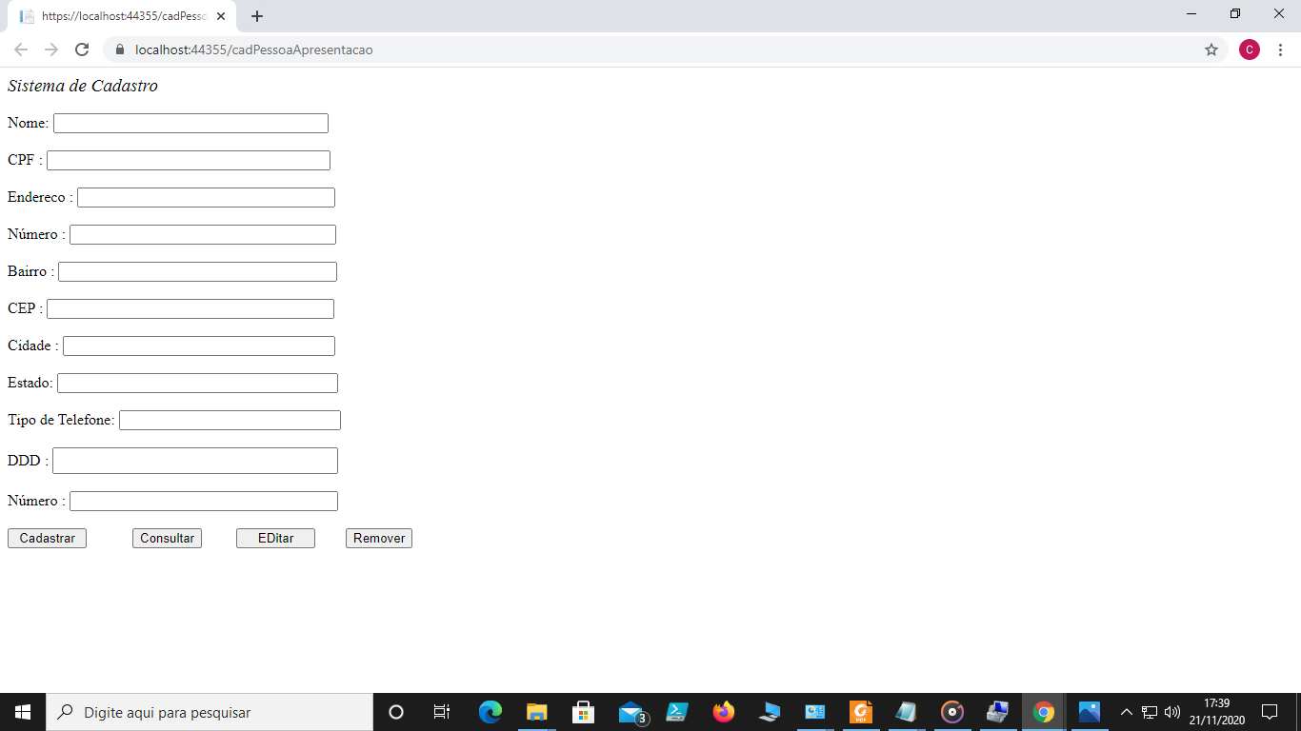

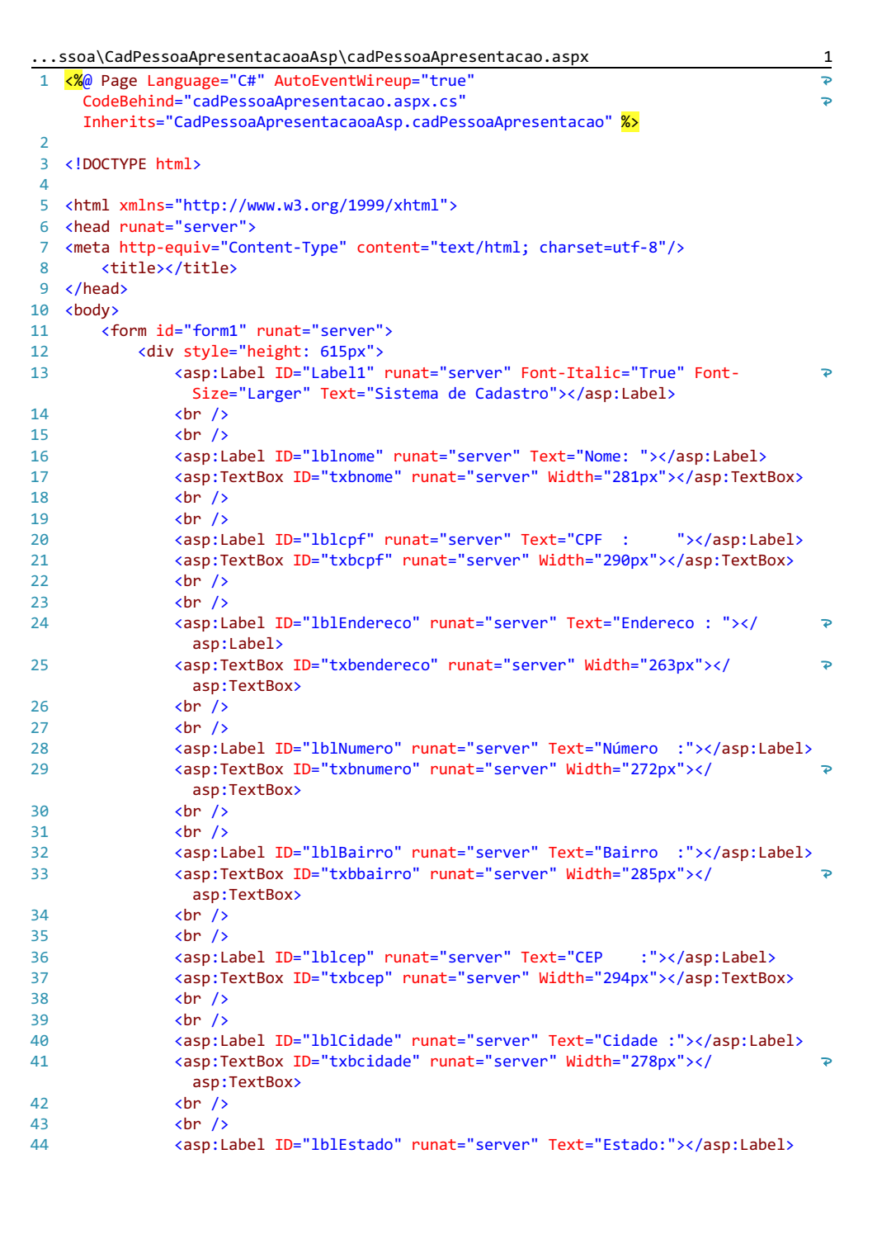

**Capítulo III -** Tópicos Especiais de Programação Orientada a Objetos

**Telas Mobile**

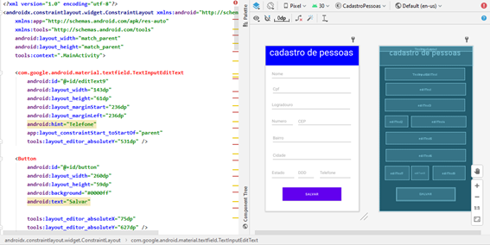

**Tela de cadastro:**

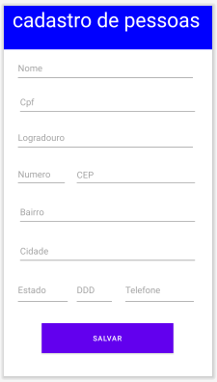

**Código tela de cadastro**

***<?*xml version="1.0" encoding="utf-8"*?>***

**<androidx.constraintlayout.widget.ConstraintLayout xmlns:android="http://schemas.android.com/apk/res/android"**

**xmlns:app="http://schemas.android.com/apk/res-auto"**

**xmlns:tools="http://schemas.android.com/tools"**

**android:layout_width="match_parent"**

**android:layout_height="match_parent"**

**tools:context=".MainActivity">**

**<com.google.android.material.textfield.TextInputEditText**

**android:id="@+id/editText9"**

**android:layout_width="143dp"**

**android:layout_height="61dp"**

**android:layout_marginStart="236dp"**

**android:layout_marginLeft="236dp"**

**android:hint="Telefone"**

**app:layout_constraintStart_toStartOf="parent"**

**tools:layout_editor_absoluteY="531dp" />**

**<Button**

**android:id="@+id/button"**

**android:layout_width="260dp"**

**android:layout_height="59dp"**

**android:background="#0000ff"**

**android:text="Salvar"**

**tools:layout_editor_absoluteX="75dp"**

**tools:layout_editor_absoluteY="627dp" />**

**<com.google.android.material.textfield.TextInputEditText**

**android:id="@+id/editText8"**

**android:layout_width="77dp"**

**android:layout_height="61dp"**

**android:layout_marginStart="140dp"**

**android:layout_marginLeft="140dp"**

**android:hint="DDD"**

**app:layout_constraintStart_toStartOf="parent"**

**tools:layout_editor_absoluteY="531dp" />**

**<TextView**

**android:layout_width="415dp"**

**android:layout_height="86dp"**

**android:background="#0000ff"**

**android:text="cadastro de pessoas "**

**android:textColor="@color/white"**

**android:textSize="40dp"**

**android:textAlignment="center"**

**app:layout_constraintBottom_toBottomOf="parent"**

**app:layout_constraintHorizontal_bias="0.0"**

**app:layout_constraintLeft_toLeftOf="parent"**

**app:layout_constraintRight_toRightOf="parent"**

**app:layout_constraintTop_toTopOf="parent"**

**app:layout_constraintVertical_bias="0.0" />**

**<com.google.android.material.textfield.TextInputLayout**

**android:layout_width="match_parent"**

**android:layout_height="wrap_content"/>**

**<com.google.android.material.textfield.TextInputEditText**

**android:layout_width="353dp"**

**android:layout_height="53dp"**

**android:layout_marginStart="24dp"**

**android:layout_marginLeft="24dp"**

**android:hint="Nome"**

**app:layout_constraintStart_toStartOf="parent"**

**tools:layout_editor_absoluteY="97dp" />**

**<com.google.android.material.textfield.TextInputEditText**

**android:id="@+id/editText"**

**android:layout_width="353dp"**

**android:layout_height="53dp"**

**android:layout_marginStart="28dp"**

**android:layout_marginLeft="28dp"**

**android:hint="Cpf"**

**app:layout_constraintStart_toStartOf="parent"**

**tools:layout_editor_absoluteY="164dp" />**

**<com.google.android.material.textfield.TextInputEditText**

**android:id="@+id/editText2"**

**android:layout_width="100dp"**

**android:layout_height="50dp"**

**android:layout_marginStart="24dp"**

**android:layout_marginLeft="24dp"**

**android:hint="Numero"**

**app:layout_constraintStart_toStartOf="parent"**

**tools:layout_editor_absoluteY="308dp" />**

**<com.google.android.material.textfield.TextInputEditText**

**android:id="@+id/editText4"**

**android:layout_width="241dp"**

**android:layout_height="48dp"**

**android:layout_marginStart="140dp"**

**android:layout_marginLeft="140dp"**

**android:hint="CEP"**

**app:layout_constraintStart_toStartOf="parent"**

**tools:layout_editor_absoluteY="310dp" />**

**<com.google.android.material.textfield.TextInputEditText**

**android:id="@+id/editText3"**

**android:layout_width="353dp"**

**android:layout_height="53dp"**

**android:layout_marginStart="24dp"**

**android:layout_marginLeft="24dp"**

**android:hint="Logradouro"**

**app:layout_constraintStart_toStartOf="parent"**

**tools:layout_editor_absoluteY="234dp" />**

**<com.google.android.material.textfield.TextInputEditText**

**android:id="@+id/editText5"**

**android:layout_width="353dp"**

**android:layout_height="53dp"**

**android:layout_marginStart="28dp"**

**android:layout_marginLeft="28dp"**

**android:hint="Bairro"**

**app:layout_constraintStart_toStartOf="parent"**

**tools:layout_editor_absoluteY="381dp" />**

**<com.google.android.material.textfield.TextInputEditText**

**android:id="@+id/editText6"**

**android:layout_width="353dp"**

**android:layout_height="53dp"**

**android:layout_marginStart="28dp"**

**android:layout_marginLeft="28dp"**

**android:hint="Cidade"**

**app:layout_constraintStart_toStartOf="parent"**

**tools:layout_editor_absoluteY="458dp" />**

**<com.google.android.material.textfield.TextInputEditText**

**android:id="@+id/editText7"**

**android:layout_width="106dp"**

**android:layout_height="61dp"**

**android:layout_marginStart="24dp"**

**android:layout_marginLeft="24dp"**

**android:hint="Estado"**

**app:layout_constraintStart_toStartOf="parent"**

**tools:layout_editor_absoluteY="531dp" />**

**</androidx.constraintlayout.widget.ConstraintLayout>**

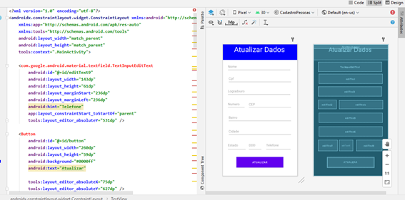

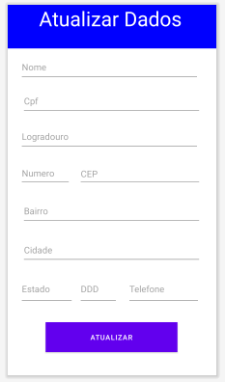

**Conclusão**

Em virtude do que foi apresentado no projeto, concluímos que este trabalho teve como objetivo a criação do mecanismo de acesso a um trecho do banco de dados de um sistema, em C#, no qual era responsável por manter o cadastro de pessoas no sistema. Desenvolvendo assim um protótipo de interface gráfica com o usuário em ASP .Net e Android no qual permita que o usuário realize operações nesse mesmo trecho do banco de dados .

Levando em conta as disciplinas de Programação Orientada a Objetos II, Desenvolvimento de Software para Internet e Tópicos Especiais de Programação Orientada a Objeto, conseguimos pôr em prática os conteúdos estudados, mostrando assim a importância do projeto integrado multidisciplinar para reforçar os conhecimentos aprendidos nas aulas.

Concluindo assim, que para criação de um projeto como este, deve se levar em conta diversos aspectos importantes, principalmente na parte de codificação das telas gráficas, assim como a importância de fazer testes durante todo o processo de criação dos protótipos , fazendo assim que se tenha maior êxito na criação do mesmo.

**Referências**